ФЕДЕРАЛЬНОЕ Государственное АВТОНОМНОЕ образовательное УЧРЕЖДЕНИЕ ВЫСШЕГО образования
«БЕЛГОРОДСКИЙ ГОСУДАРСТВЕННЫЙ НАЦИОНАЛЬНЫЙ
ИССЛЕДОВАТЕЛЬСКИЙ УНИВЕРСИТЕТ»
(НИУ «БелГУ»)

ИНСТИТУТ ИНЖЕНЕРНЫХ И ЦИФРОВЫХ ТЕХНОЛОГИЙ

Кафедра прикладной информатики и информационных технологий

Отчет по лабораторной работе № 5
Тема работы «Маршрутизация. Понятие административного расстояния маршрута. Статическая маршрутизация»
по дисциплине «Корпоративные информационно-управляющие сети»

студента заочного отделения
2 курса 12002408 группы
Блинов Кирилл Игоревич

Проверил:
Морсаков И О.

БЕЛГОРОД 2026 г.

Цель работы: приобрести общие знания о статической маршрутизации на сетях, а также получить практические навыки настройки статических маршрутов.
Задание: необходимо настроить статическую маршрутизацию на двух маршрутизаторах Router_Brest и Router_Minsk сети, изображенной на рисунке 5.2, так, чтобы из вашей сети был доступ к ISP (Internet Service Provider – 68 интернет сервис провайдер).
Ход работы
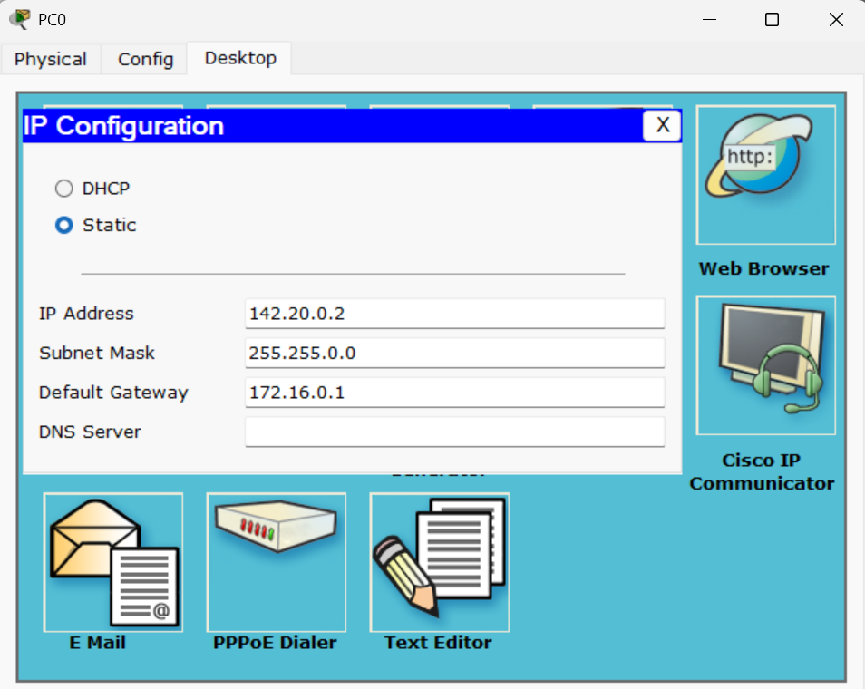
Рис.1. Настройка PC0

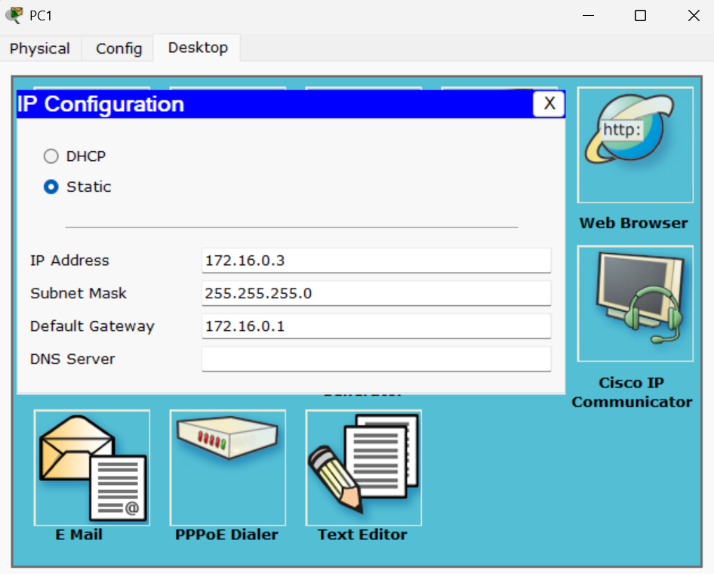Рис.2. Настройка PC1

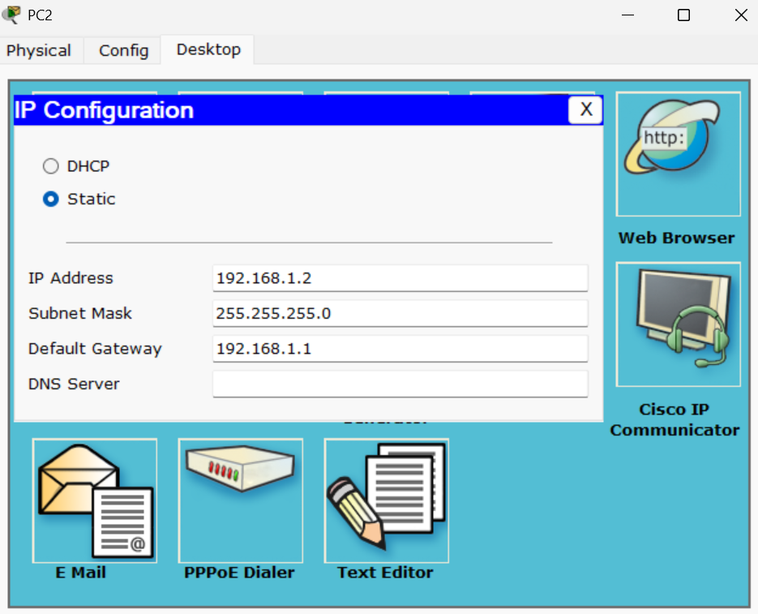
Рис.3. Настройка PC2
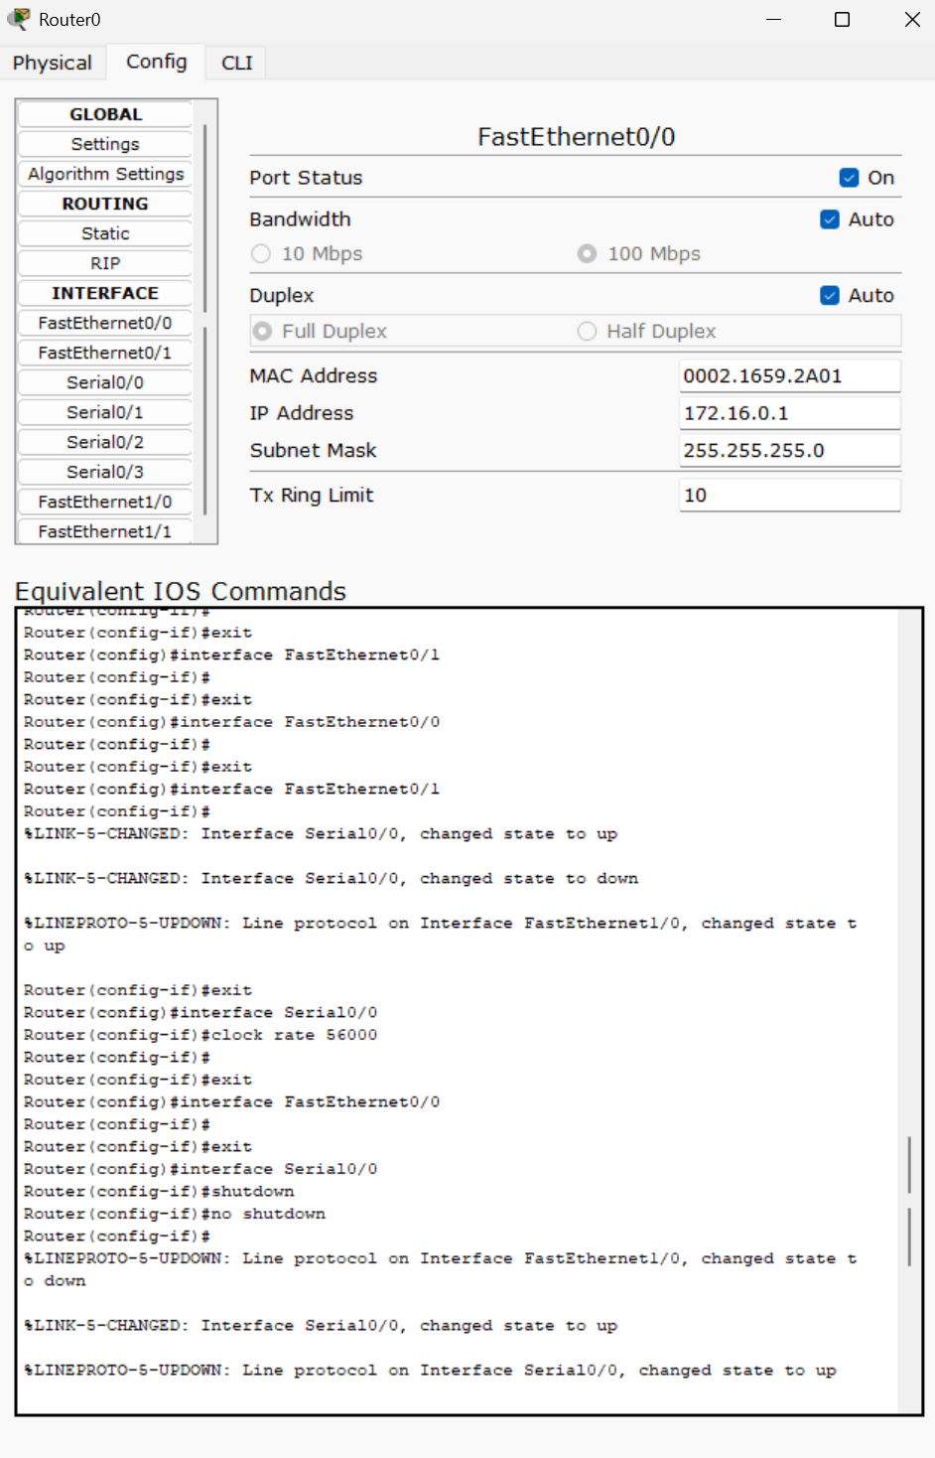
Рис.4. Настройка Router0
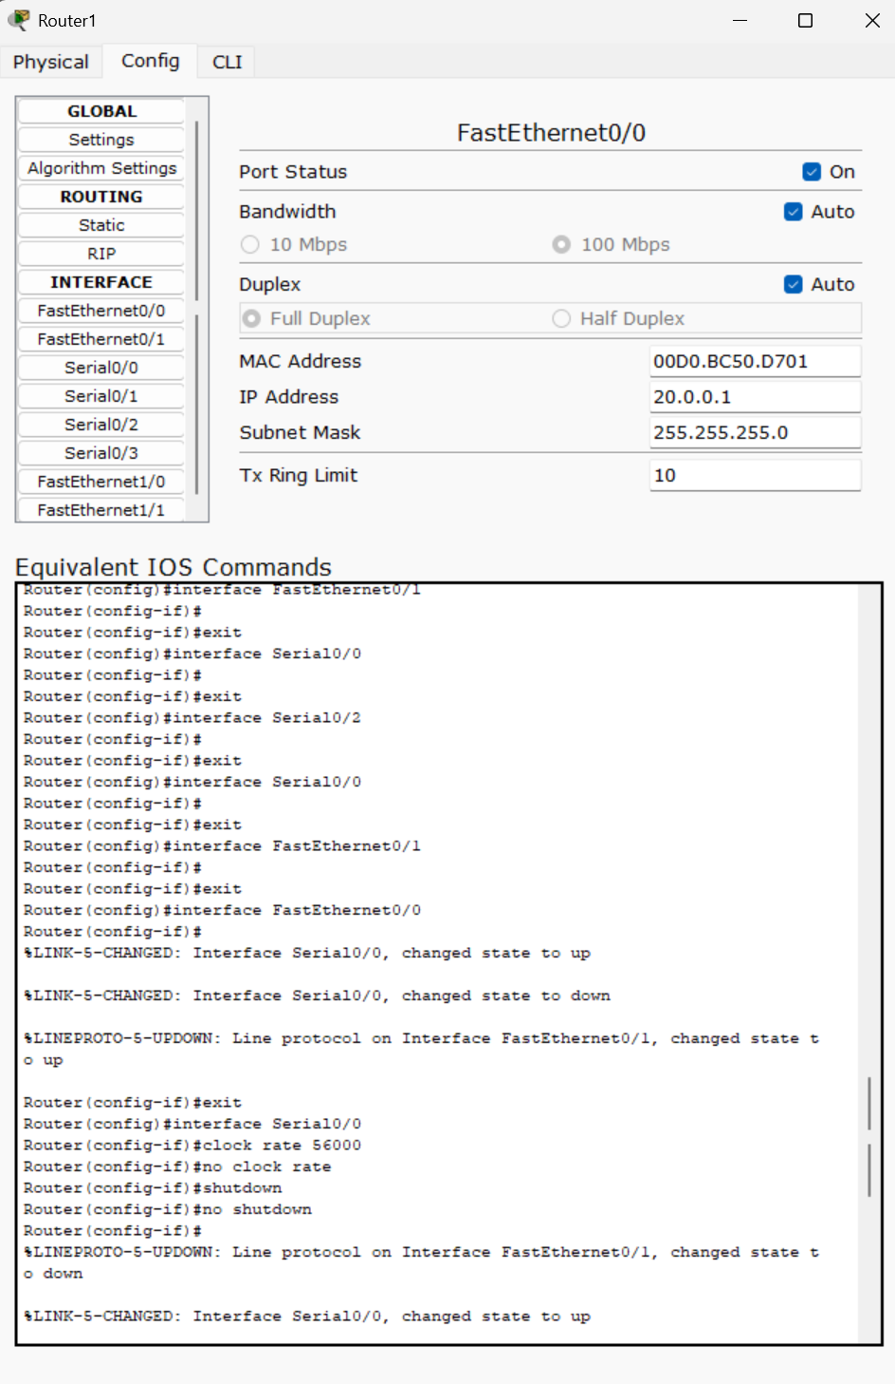
Рис.5. Настройка Router1

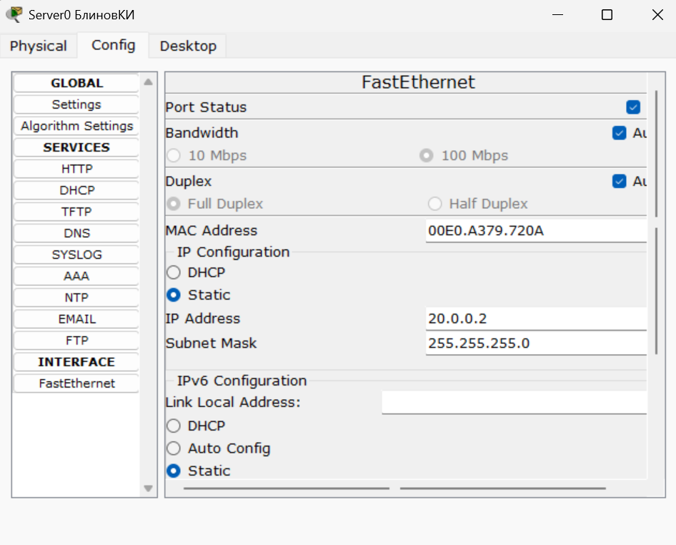
Рис.4. Настройка Server0 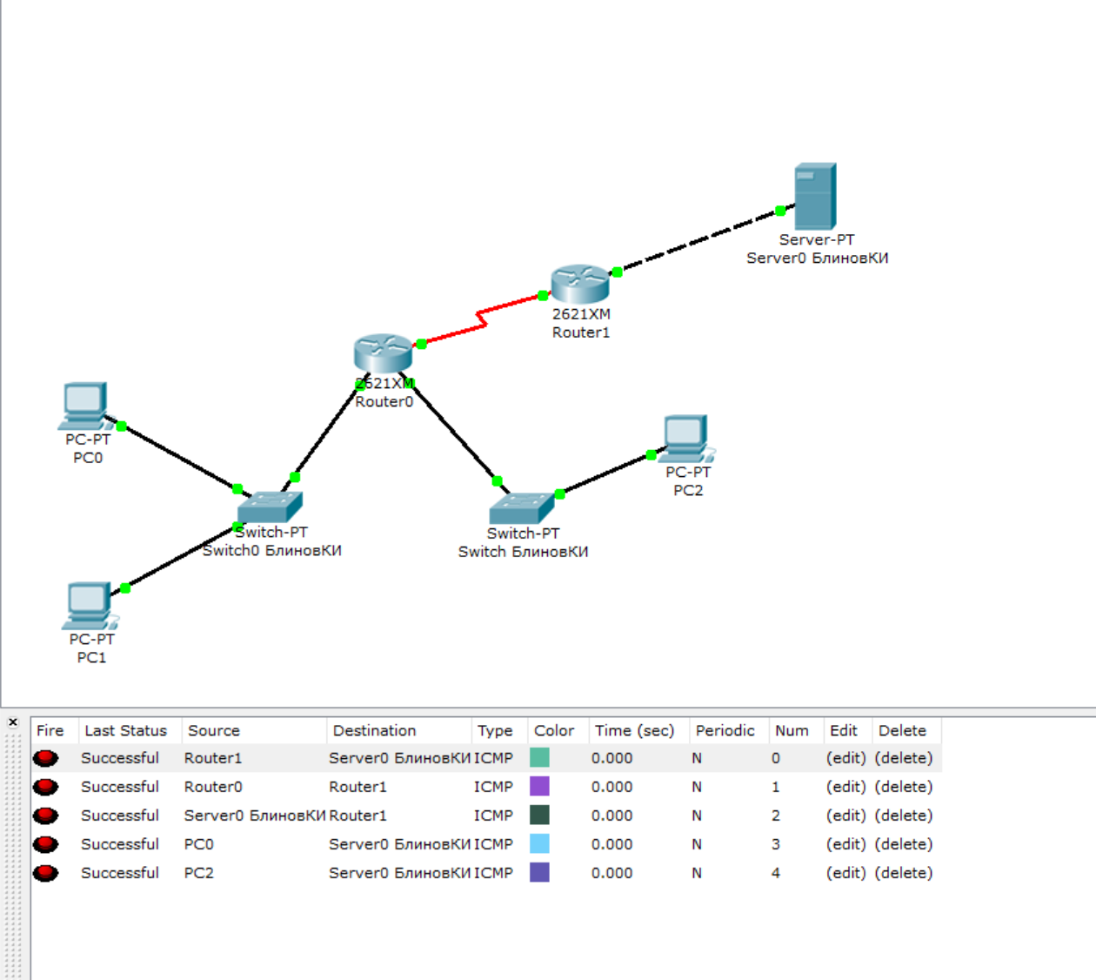

Вывод: приобрел общие знания о статической маршрутизации на сетях

Контрольные вопросы
1 Что такое маршрутизация?
Маршрутизация – это процесс, который используется маршрутизатором для пересылки пакета в сеть получателя. Маршрутизатор принимает решения, основываясь на IP-адресе получателя пакета.
Выбор направлений передачи данных от одной сети другой. Эти направления, также называемые маршрутами, могут предоставляться динамически другими маршрутизаторами. Однако они могут также назначаться маршрутизатору статически.
2 В чем отличие статических и динамических маршрутов?
Для принятия правильного решения маршрутизаторы должны знать направления к удаленным сетям. При использовании динамической маршрутизации это направление к удаленным сетям маршрутизатор узнает от других маршрутизаторов сети. При использовании статической маршрутизации (static routing) информация об удаленных сетях задается вручную сетевым администратором.
3 Что такое административное расстояние?
необязательный параметр, который характеризует надежность маршрута. Меньшему значению административного расстояния соответствует менее надежный маршрут. Такое утверждение означает, что маршрут с меньшим административным расстоянием будет установлен в таблицу маршрутизации прежде, чем маршрут с большим административным расстоянием

4 Назовите этапы конфигурирования статических маршрутов.
Чтобы сконфигурировать статические маршруты, необходимо выполнить следующее.
Этап 1. Определить все требуемые сети-получатели, их маски подсетей и префиксы (адреса сетей). В качестве адреса шлюза может выступать либо локальный интерфейс маршрутизатора, либо адрес следующего транзитного перехода, который ведет к требуемому пункту назначения.
Этап 2. Войти в режим глобального конфигурирования.
Этап 3. Ввести команду ip route с адресом сети-получателя и маской подсети, за которыми следует адрес следующего транзитного узла (о нем говорилось на этапе 1). Указание административного расстояния не является обязательным.
Этап 4. Повторить этап 3 для всех сетей-получателей, к которым требуется задать статический маршрут.
Этап 5. Выйти из режима глобального конфигурирования.
Этап 6. Сохранить активную конфигурацию в памяти NVRAM (энергозависимая память) с помощью команд copy running-config startup-config и write memory
5 Для чего нужен стандартный маршрут?
Используются маршрутизаторами в тех случаях, когда адрес сети-получателя пакета не совпадает ни с одним из маршрутов, содержащихся в таблице маршрутизации. Стандартные маршруты, как правило, конфигурируются для передачи потоков данных через сеть Internet, 67 поскольку нерационально и нет необходимости поддерживать все маршруты ко всем сетям Internet.

6 Как проверить правильность конфигурирования статических маршрутов?
Для тестирования конфигурации статических маршрутов следует выполнить описанные ниже действия.
Этап 1. В привилегированном режиме ввести команду «show running-config» для просмотра активной конфигурации.
Этап 2. Проверить правильность строк статических маршрутов. Если маршрут введен неправильно, следует вернуться в режим глобального конфигурирования, удалить неверный маршрут и ввести правильный.
Этап 3. Ввести команду «show ip route».
Этап 4. Проверить, что сконфигурированный маршрут находится в таблице маршрутизации.

